Die LAPP Gruppe expandiert in Lateinamerika
Akquisition in Brasilien: LAPP übernimmt EUROCABOS

São Paulo/Stuttgart, 3. Juli 2025 – Die LAPP Gruppe hat den brasilianischen Verbindungstechnikspezialisten Eurocabos Materiais Elétricos Ltda. mit Sitz in São Paulo übernommen: Am 1. Juli 2025 hat LAPP 100 Prozent der Unternehmensanteile erworben. Mit dieser Fusion baut das Unternehmen seine Präsenz in den strategisch wichtigen lateinamerikanischen Märkten weiter aus.

Mit ihrer zweiten strategischen Akquisition innerhalb weniger Wochen baut die deutsche LAPP Gruppe ihre weltweite Präsenz weiter aus. Anfang Juni hatte das Unternehmen die Integration des chinesischen Steckverbinderspezialisten Cableforce Electronics bekannt gegeben. Nun expandiert der weltweit führende Anbieter von integrierten Lösungen und Markenprodukten im Bereich der Kabel- und Verbindungstechnologie in Lateinamerikas größter Volkswirtschaft.

LAPP in Brasilien: Verstärkte Präsenz und erweitertes Angebot

Matthias Lapp, CEO der LAPP Gruppe, sagt: „LAPP ist auf globales Wachstum ausgerichtet: Wir wollen Kunden auf der ganzen Welt mit unseren hochwertigen Verbindungslösungen beliefern. Lateinamerika im Allgemeinen und Brasilien im Besonderen sind Verbindungsmärkte der Zukunft. Das wirtschaftliche Potenzial ist enorm. Neben mehreren starken Branchen wie dem Maschinenbau und der Lebensmittel- und Getränkeindustrie versprechen die erneuerbaren Energien, ein wichtiger Hebel für die künftige wirtschaftliche Entwicklung Brasiliens zu sein.
Ich sehe große Chancen für LAPP.“

Durch die Übernahme stärkt LAPP seine Position in diesen Märkten weiter: „Komplementäre Produkte, zuverlässige Kundenbeziehungen und ein starkes Vertriebsteam: EUROCABOS bringt viel mit und passt hervorragend zu LAPP. Künftig werden beide Unternehmen unter dem Dach von LAPP Brasilien zusammengeführt. Ich freue mich sehr, dass die Übernahme nun abgeschlossen ist und wir unseren brasilianischen Kunden ein noch breiteres Portfolio anbieten können“, sagt Matthias Lapp.

Eurocabos beschäftigt derzeit über 30 Mitarbeitende. Beide Unternehmen haben vereinbart, keine finanziellen Details der Transaktion bekannt zu geben.
***
Bildmaterial
Zu dieser Presseinformation steht Ihnen digitales Bildmaterial in druckfähiger Auflösung bereit. Die Fotos dürfen honorarfrei verwendet werden. Grafische Bearbeitungen sind nicht gestattet, außer dem Freistellen des Hauptmotivs.

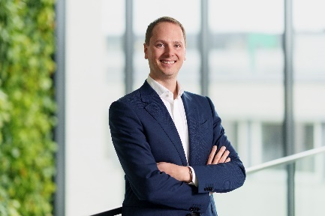  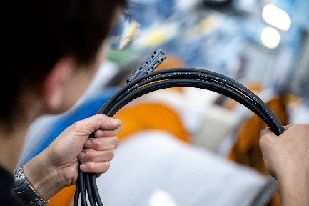 | Matthias Lapp  Matthias Lapp, CEO der LAPP Gruppe, sieht großes Potenzial in Brasilien und den lateinamerikanischen Märkten.  Foto: LAPP  Das Bild können Sie hier herunterladen.  Solarkabel  Erneuerbare Energien wie Solarenergie versprechen, ein wichtiger Hebel für die wirtschaftliche Entwicklung Brasiliens zu werden.  Foto: LAPP  Das Bild können Sie hier herunterladen.

Pressekontakt:

LAPP Austria GmbH  Bremenstraße 8  A – 4030 Linz  www.lappaustria.at | Claudia Stieglbauer  Tel. +43 (0) 732 781272 201  claudia.stieglbauer@lapp.com

Über LAPP:
LAPP Austria GmbH – ein Unternehmen der global agierenden LAPP Gruppe mit Hauptsitz in Stuttgart ist einer der führenden Anbieter von integrierten Lösungen und Markenprodukten im Bereich der Kabel- und Verbindungstechnologie. Zum Portfolio des Unternehmens gehören Kabel und hochflexible Leitungen, Industriesteckverbinder und Verschraubungstechnik, kundenindividuelle Konfektionslösungen, Automatisierungstechnik und Robotik-Lösungen für die intelligente Fabrik von morgen und technisches Zubehör. LAPPs Kernmarkt ist der Maschinen- und Anlagenbau. Weitere wichtige Absatzmärkte sind die Lebensmittelindustrie, die Logistik, der Energiesektor und die Mobilität.
Das Unternehmen wurde 1959 gegründet und befindet sich bis heute vollständig in Familienbesitz. Auf dem österreichischen Markt ist das Unternehmen seit 30 Jahren präsent. Im Geschäftsjahr 2024 erwirtschaftete die LAPP Gruppe einen konsolidierten Umsatz von etwas über 1,82 Milliarden Euro. LAPP beschäftigt weltweit rund 5.700 Mitarbeitende, fertigt an 26 internationalen Standorten und ist in insgesamt über 80 Ländern weltweit aktiv.

Folgen Sie LAPP:


